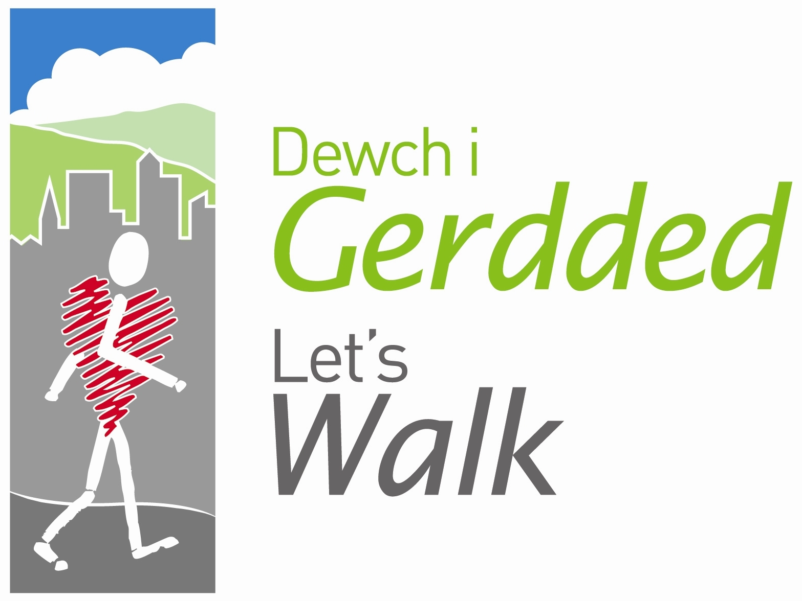
Taflen Asesu Risg

Dyddiad: …………………………………………………. Amser: …………………….………….

Lleoliad y daith/llwybr: …………………..…………………..……………….…………………………………..…..….…...

Gwnaed yr asesiad gan: ….……………………………………………………………..…………………………..………..

Perygl | Pwy all gael ei niweidio? | Sut y reolir y risg? | Pa weithred arall sydd ei angen i reoli’r risg?

Sylwadau cyffredinol: …………………………………………………………………………………………………………………………………………..….
……………………………………………………………………………………………………………………………………………………………………..……
Cyfrifoldeb cyd-lyydd y rhaglen yw gwneu Asesiad a Risg unrhyw daith gerdded mewn rhaglen ‘Taith Gerdded er Lles Iechyd.

